Montesson, le 30 mai 2011

Orange Service Clients Mobil
41965 Blois Cedex 9

Antonio Haya
37 Rue des merlettes
78360 Montesson
N mobil 06 72 18 50 95

Chers Monsieur
Pour deux fois, mois d’avril et mois de février, vous avez inclus dans ma facture une option (SMS illimité) que je n’ai pas contractualisé. J’ai fait une première réclamation mois de février qu’a donné lieu à une facturation de 0 euros pour le mois de mars. Mois de avril vous répétez l’erreur et je vous ai faite une réclamation par via du 3970 pour la différence entre les paiements réellement effectués de février à avril ( 51,0 + 0,0 + 49,80 = 100,80 €) et la facturation que vous devriez avoir fait ( 18,0 + 18,0 + 18,0 = 54,0€). Donc ma réclamation s’élève à 46.8 €

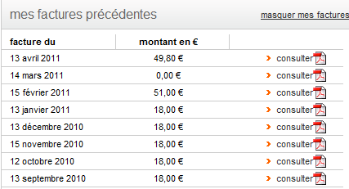

Aujourd’hui j’ai rentré à nouveau en communication avec le 3970 pour connaitre l’état de ma réclamation et votre opératrice Mme Asma HAITAMA m’informe que (i) ma réclamation a été refusé et (ii) que Orange a traité de me contacter le 5 mai pour me notifier la décision sur ma réclamation sans pouvoir me rejoindre.
Pour la présente, je vous réclame à nouveau le montant de 46.8 € pour les raisons exposés précédemment.
Je vous fais part également de mon mécontentement comme client pour votre manque d’intérêt à résoudre un problème provoque par vous-mêmes. Je trouve spécialement regrettable que vous ne soyez pas capables de me rejoindre dans un des 4 lignes téléphoniques que j’ai en service avec Orange (2 portables + 1 ligne internet + 1 ligne fixe), que probablement vont être transférés à un autre operateur.

Je vous prier d’agréer l’expression de mes meilleurs sentiments

Antonio Haya

